Factorial de un número

- Realizar una aplicación que nos pida en una caja de texto un número y mostremos el factorial de dicho número en un DIV.´ç

El factorial se define como el producto de un número y sus antecesores empezando desde 1. Y se le reconoce por este símbolo: "n!".

Ejemplo de factoriales de números:

n | n!
1 | 1 | 1 | 1
2 | 2 × 1 | = 2 × 1! | = 2
3 | 3 × 2 × 1 | = 3 × 2! | = 6
4 | 4 × 3 × 2 × 1 | = 4 × 3! | = 24
5 | 5 × 4 × 3 × 2 × 1 | = 5 × 4! | = 120

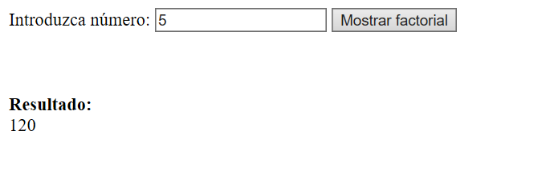

<html lang="en">
<head>
<title></title>

<script type="text/javascript">
function mostrarFactorial() {

var numero = document.getElementById("txtNumero").value;
var factorial=1;

while (numero != 0) {
factorial=factorial*numero;
numero--;
}
var resultado = document.getElementById("divfactorial");

resultado.innerHTML = factorial;

}

</script>
</head>
<body>

Introduzca número: <input type="text" id="txtNumero">

<input type="button" value="Mostrar factorial" onclick="mostrarFactorial()">
<br/>
<br /><br /><br />
<B>Resultado:</B> <div id="divfactorial"></div>

</body>
</html>

